**dEscolar**

Daniella Rodrigues de Melo

Isabel Pinheiro Matos

Júlia Ferreira Gonçalves Prado

Pedro Henrique Morais Marques

1Instituto de Informática e Ciências Exatas– Pontifícia Universidade de Minas Gerais (PUC MINAS)  
Belo Horizonte – MG – Brasil

**daniella.mello@sga.pucminas.br**

**ipmatos2000@gmail.com**

**juliafpra@gmail.com**

**themorais360@gmail.com**

**Resumo.** A plataforma dEscolar foi produzida na disciplina de Trabalho Interdisciplinar II: Aplicações para Processos de Negócio do curso de Engenharia de Software da PUC – MG. Este trabalho visa apresentar uma solução para pessoas que apresentam materiais escolares e eletrônicos parados em casa e sentem o desejo de realizar doações e pessoas que necessitam desse tipo de material e não tem condições financeiras de adquirir. dEscolar traz a possibilidade da junção e o encontro dessas duas demandas, promovendo uma resolução para esse problema e incentivando o reuso de materiais, encorajando a sustentabilidade.

# 1. Introdução

A ideia principal deste trabalho surgiu no contexto do trabalho interdisciplinar II onde o grupo, constituído em sua totalidade por estudantes da PUC - Minas, verificou a existência de dificuldades para o acesso à escolarização em geral, que foram agravadas pela pandemia de Covid-19.

A maior dificuldade é sobretudo ao acesso de materiais escolares físicos (livros, apostilas, cadernos) e materiais eletrônicos, para o acesso à aulas virtuais, ministradas pelas escolas em plataformas na internet.

Nosso propósito é disponibilizar uma plataforma que facilite a doação, venda (mais barata) e troca de materiais escolares, livros, equipamentos eletrônicos usados ou não entre pessoas que querem dispor dessas coisas e pessoas que precisam obtê-las.

Dentre os objetivos específicos do trabalho está o incentivo ao acesso à educação para setores mais vulneráveis da sociedade. Além disso, buscamos promover a reutilização de materiais, em prol da sustentabilidade.

# 2. Modelo de negócios

**Segmentação de clientes:** O público-alvo que acessará nosso aplicativo será dividido entre: pessoas que possuem livros e eletrônicos sobrando e querem doa-los; e pessoas que precisam desses materiais, que provavelmente foram afetadas economicamente pelo COVID-19. Estas não querem comprar materiais ou equipamentos eletrônicos novos e precisam deles, de graça, para continuar seus estudos.

**Propostas de Valor:** Nosso web-aplicativo oferecerá material escolar, grátis, para pessoas de baixa renda que precisam dele para continuar a estudar diante de sua realidade econômica restrita, agravada pela pandemia. Ademais, estaremos praticando um ato sustentável, ao oferecer uma plataforma que incentive a reutilização de produtos usados ao invés da compra de novos.

**Canais:** Para manter o site, criaremos parcerias com outros sites para marketing e propaganda, SEOs, doações e financiamento de empresas grandes ou do governo.

**Relacionamento com o cliente:** Neste caso, confiança deve ser o foco do relacionamento com o cliente, confiança de que seu produto será entregue e de que poderá realizar transações monetárias em segurança pela nossa aplicação. Entrará como objetivo, expandir o negócio para atingir mais pessoas, tornar o site mais simples e funcional, para facilitar o uso e manter os clientes para, consequentemente, ajudar mais pessoas. Trocar informações com os clientes será feito através de redes sociais e e-mail.

**Fluxo de Receitas:** Como maneira de manter o site ativo, nossa receita será composta de marketing em outros sites, anúncios e propagandas, parcerias com outras empresas grandes, voluntários, doações, financiamentos governamentais.

**Recursos Chaves:** De recursos humanos, teremos a equipe de desenvolvimento e a base de usuários. Os físicos serão os nossos equipamentos eletrônicos que nos permitem desenvolver a plataforma. Finalmente, os recursos intelectuais serão o nosso conhecimento geral das tecnologias necessárias (linguagens de programação) e de modelos de negócios.

**Atividades Chave:** Procurar parceiros para encontrar os usuários de nossa plataforma, buscar contato com o cliente, possibilitar as trocas entre os usuários, auxiliar com problemas envolvendo as trocas, e divulgação do site.

**Principais Parceiros:** Empresas de banco, empresas de transporte de produtos e sites para fazer marketing, livrarias, creches, escolas/universidades, ONGs e centros comunitários.

**Estrutura de Custos:** O custo gerado será baseado na Infraestrutura do site, marketing, expansão da plataforma e o tempo da equipe.

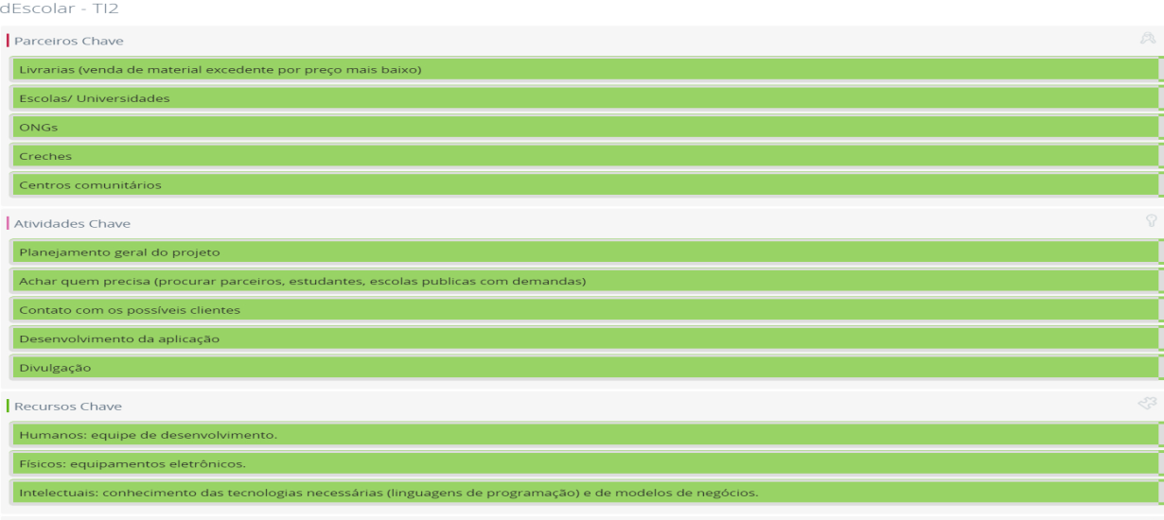

Imagem 1: Parte 1 modelo Canvas de negócio

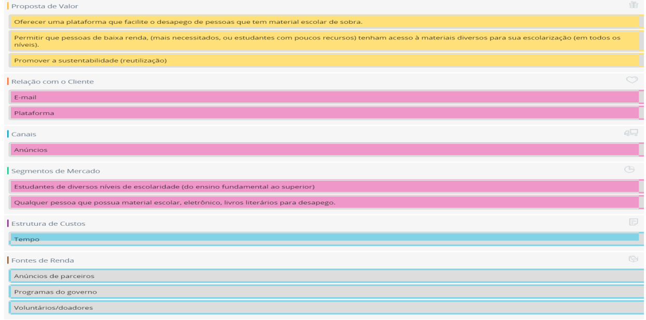

Imagem 2: Parte 2 modelo Canvas de negócio

# 3. Participantes do processo

Perfil Stakeholder 01: Pessoas que tem materiais escolares e equipamentos excedentes em casa e desejam se dispor desses materiais através de doação ou a baixo custo. Idade: entre 21 e 32 anos. Aspectos culturais: classe média a alta. Nível de educação: Ensino Médio e/ou Superior Completo. Eles interferem diretamente no projeto, pois sem seus itens o projeto não tem como funcionar, considerado chave do sistema. Pode-se definir sua participação com alta importância: é através dela que o plano obterá êxito.

Perfil Stakeholder 02: Pessoas que desejam aprender, mas não possuem condições de adquirir materiais e equipamentos eletrônicos. Idade: entre 15 e 24 anos. Aspectos culturais: classe baixa. Nível de educação: Nível Médio e/ou Superior em andamento. Eles interferem no projeto, pois sem pessoas que desejam adquirir os itens ofertados o projeto não consegue ter seu propósito alcançado, é também considerado chave do sistema. Pode-se definir sua participação com alta importância: é através dela que o plano obterá êxito.

Perfil Stakeholder 03: Voluntários de ONG’s que arrecadam materiais para distribuição em comunidades carentes. Idade: 23 a 40 anos. Aspectos culturais: classe média. Nível de educação: Superior completo. Esse perfil pode ser considerado como apoiador do projeto, porque está disposto a estimular o desenvolvimento e o crescimento do projeto, ajudando a alcançar mais pessoas que necessitam dos itens ofertados.

Perfil Stakeholder 04: Escolas que recebem e realizam doação de materiais escolares e equipamentos eletrônicos. Aspectos: escolas públicas e privadas. Que possuem um acervo de qualidade sem uso devido a aquisição de novos itens, ou que necessitam de doação de itens por não possuírem. Esse perfil pode também auxiliar no encontro de pessoas que se encontram no perfil de stakeholder 2. Esse perfil pode ser considerado como apoiador do projeto, porque está disposto a movimentar a doação e a aquisição dos itens ofertados pelo projeto.

# 4. Modelagem do processo de negócio

## 4.1. Análise da situação atual

O principal problema que viabiliza nossa proposta é a desigualdade existente no processo de escolarização brasileiro, em que poucos tem acesso a um ensino de qualidade e uma grande parcela da população tem que se contentar com uma educação precária ou inexistente. Tal situação ainda foi agravada com a pandemia de COVID-19.

Boa parte dessa desigualdade consiste, sobretudo, no acesso à materiais (apostilas, livros, equipamentos eletrônicos - para aulas virtuais) que são essenciais no processo de ensino. Sabemos que já existem campanhas de doação de material escolar e equipamentos eletrônicos na internet e nas redes sociais, nas escolas, ONGs com essas propostas, programas criados pelo governo (federal, estadual e municipal), todos elaborados por pessoas que se mobilizam com a situação crítica atual da educação no Brasil. Queremos que esses movimentos alcancem mais pessoas. Ainda não existe um sistema que tem o papel de intermediar essas doações e fazê-las alcançar um maior público.

Atualmente, o processo de doação se inicia com alguém precisando e solicitando material ou alguém oferecendo algum material. O próximo passo é a pessoa ter ou não algum intermediador, como por exemplo as escolas em si, grupos de whatsapp de pais, sites de sebo, campanhas de doação do governo, entre outros. Encontrando esse intermediador ou não, o próximo passo é definir como será a entrega do material. Se será combinado um encontro entre o fornecedor e a pessoa que vai receber o material por mensagem ou ligação, se a entrega será organizada por um intermediador ou se será enviada por correio, se por acaso a doação for feita para alguém de outra cidade/estado.

Também é possível esse processo acontecer diretamente por meio de feiras ou outros eventos similares que conseguem juntar quem precisa e quem tem materiais a oferecer em um único local. Estes eventos são normalmente organizados pelas escolas ou por outras instituições que se importam com a situação atual da educação no Brasil.

**4.1.1. Identificação e descrição geral de processos**

**4.1.1.1.** **Doação nas redes sociais**

Parte das doações de material escolar pelas redes sociais vêm de interesses individuais, sem vínculo com qualquer organização. Paralelamente, existem iniciativas coletivas com o intuito de promover e reunir pessoas para doação de materiais para creches, escolas, comunidades, entre outros. Essa forma de doação muitas vezes oferece algum tipo de logística que facilite o processo e ao mesmo tempo consegue alcançar mais pessoas.

**Processo de doação por interesse individual nas redes sociais:**

1. Uma pessoa X se depara com um ou mais materiais escolares que não usa e decide doá-los;
2. A pessoa X decide divulgar nas suas redes sociais (instagram, facebook, twitter, etc.) uma foto e descrição deste material para se desfazer do mesmo e encaminhá-lo para alguém que veja nele utilidade;
3. Essa postagem pode ser compartilhada por diversos usuários da rede e acabar sendo visualizada por mais pessoas;
4. Assim que alguém Y tem interesse em receber aquele material, Y entrará em contato com X;
5. Em algum chat, whatsapp ou ligação, as pessoas X e Y combinam data, hora e local de encontro para a entrega ou forma de envio do material;
6. As duas pessoas se encontram e Y recebe o material ou Y recebe seu pacote pelo correio, e assim o processo se encerra.

**Processo de doação intermediado por iniciativas coletivas:**

1. Uma pessoa X se depara com um ou mais materiais escolares que não usa e decide doá-los;
2. A pessoa X decide procurar algum grupo ou página nas redes sociais que tenha como objetivo reunir doações de material escolar;
3. Ao encontrar tal grupo ou página, a pessoa X segue as instruções para o processo de doação e entra em contato caso tenha que combinar com os responsáveis a entrega do material em questão;
4. Uma pessoa Y ou instituição procura nas redes sociais essas iniciativas e ao encontrar alguma, informa que precisa de materiais;
5. Assim que as pessoas responsáveis pela iniciativa recebem o material da pessoa X, este é encaminhado para a pessoa Y ou instituição parceira.

**4.1.1.2.** **Doação/venda por sebos**

Em se tratando de livros e materiais usados, seus possuidores podem optar por vende-los ao invés de fazer uma doação. Um dos grandes possuidores desses itens são os sebos (físicos ou online). Geralmente os donos de Sebo conseguem juntar seus livros recebendo doações ou comprando os livros usados de terceiros para revender em seu estabelecimento.

Temos nesse caso dois processos.

1) Compra direta no Sebo

O processo se inicia com um cliente que tem necessidade de um livro ou material específico (apostilas, cadernos, etc.). Ela se dirige aos sebos físicos de sua cidade procurando o exemplar. Por uma questão de economia de tempo, antes de fazê-lo a pessoa pode optar por entrar em contato com esse sebo (telefone, WhatsApp – se houver) para obter informações sobre o livro em questão. Havendo disponibilidade, a pessoa paga a quantia que foi fixada pelo dono do sebo e leva o livro para casa. Processo encerrado.

2) Compra em Sebos virtuais

Existem diversos sites de livros usados online, mas a rede mais famosa no Brasil atualmente é a Estante Virtual. Também é possível encontrar livros usados em sites como Mercado Livre ou OLX. Por serem sites que disponibilizam livros usados em todo território nacional, o processo é bem diferente porque envolve sistemas de pagamento e logística.

O processo se inicia com um cliente que tem necessidade de um livro ou material específico (apostilas, cadernos etc.). Ele procura uma rede de sebos virtuais na internet. Havendo disponibilidade do exemplar no site, ele irá efetuar a compra do livro, pagando por boleto, cartão de crédito, paypal e afins. Confirmado o pagamento o vendedor do livro vai fazer os procedimentos de embalagem e despacho para uma transportadora. O processo se encerra quando o cliente recebe o livro em casa. O aviso de recebimento geralmente aparece para o vendedor.

Em alguns sites como o Mercado Livre, por exemplo, o vendedor só consegue sacar o dinheiro da venda quando o recebimento do produto é confirmado. Isso envolve um sistema seguro de pagamento que irá checar a validade do cartão do cliente, reter o pagamento e aguardar que processo se encerre para liberar a quantia para o vendedor.

**4.1.1.2.** **Doação por campanhas governamentais/ONGS**

ONGS e o próprio governo conhecendo a situação de classes carentes que muitas vezes, os pais não podem bancar materiais escolares paraseus filhos iniciam campanhas de doações de materiais escolares e livros para gerar um arrecadamento e poder ocorre a distribuição para as pessoas que precisam.

Neste caso, o processo se inicia por campanhas via meios televisivos, redes sociais, internet e folhetos evidenciando a causa escolhida, e clamando por doações de materiais escolares e livros novos e usados. Nessa mesma propaganda já é informado os pontos de coleta para os interessados e o tempo de vigência da campanha.

Pessoas que se identificam com a causa, entram em contato com essa propaganda, separaram o que possuem possível de doação ou compram materiais e levam aos pontos de coleta informados.

Passado o tempo de vigência da campanha, os responsáveis por ela recolhem as doações e separam em kits para entregar nas escolas ou comunidades carentes prometidas.

Após todas essas etapas, o material doado finalmente chega às mãos de quem precisa dando uma nova oportunidade para essas pessoas.

**4.1.1.3.** **Doação por escolas e para escolas**

O processo de doação em escolas tem 2 lados: A escola pode doar materiais de sobra ou receber doações de diversas maneiras.

A doação feita pelas escolas ocorre normalmente em feiras feitas pela instituição escolar, com o objetivo de doar material de sobra para pessoas que precisam poderem ir procurar algum livro que quer. O processo começa quando a escola separa o material que deseja doar, avisa sobre a feira através de posts em redes sociais principalmente. Após isso, os livros são postos à vista em estandes para ficarem a vista para serem encontrados por quem estiver à sua procura.

As doações para escolas são criadas como campanhas online principalmente. Organizações ou até mesmo pessoas podem entrar em comunicação com a instituição escolar para discutir sobre a criação da campanha, então compartilha-se em redes sociais sobre o evento e as pessoas interessadas doam os livros ou para um local pré-determinado, podendo ser a escola ou não, e então o material e distribuído entre os necessitados.

## 4.2. Descrição Geral da proposta

A nossa proposta é disponibilizar uma plataforma que aproxime dois tipos de pessoas: as que possuem material escolar de sobra e querem se desfazer destes, e as que precisam de tais materiais para a sua educação. Queremos facilitar o desapego e ao mesmo tempo, permitir que pessoas de baixa renda, estudantes com poucos recursos, tenham acesso a materiais diversos para a sua escolarização (em todos os níveis). Além disso será possível promover a reutilização, que é um dos pilares da sustentabilidade.

Ao entrar na plataforma o cliente (quem precisa ou quem quer doar material) terá que se cadastrar informando seus dados (nome, e-mail, CEP, se é estudante ou não, instituição de ensino etc.). O próximo passo é, dentro da página, a pessoa definir por formulários as suas necessidades (doar, receber ou ambos). Com essas informações claras, os materiais disponíveis vão aparecer na tela para que os clientes possam ter noção do acervo disponível. Caso alguém declare interesse em um item que precisa por meio de busca na plataforma, a plataforma vai intermediar o início da doação disponibilizando o contato das pessoas interessadas. A entrega deverá ser feita de acordo com a disponibilidade dos usuários.

Se alguma instituição tiver interesse em fazer uma parceria com o nosso negócio, tanto por precisar de materiais para seus alunos, como para ajudar nossa plataforma na nossa causa, oferecendo materiais para doação, ela poderá entrar em contato conosco (e-mail, telefone, redes sociais, entre outros). Ressaltamos que nosso papel será apenas a intermediação do processo, facilitando o contato entre instituições, e não armazenagem dos materiais para doação e nem para entrega. Essas parcerias também nos ajudarão a estabelecer contato com as pessoas que se enquadram em ambos os nossos perfis de clientes.

## 4.3. Modelagem dos processos

## 4.3.1 Processo 1 – Cadastro/Login

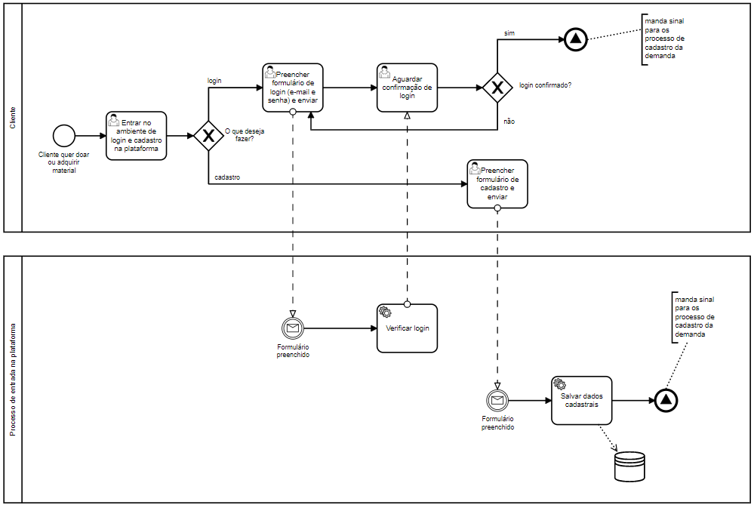

## 4.3.3 Processo 2 – Cadastrar demandas

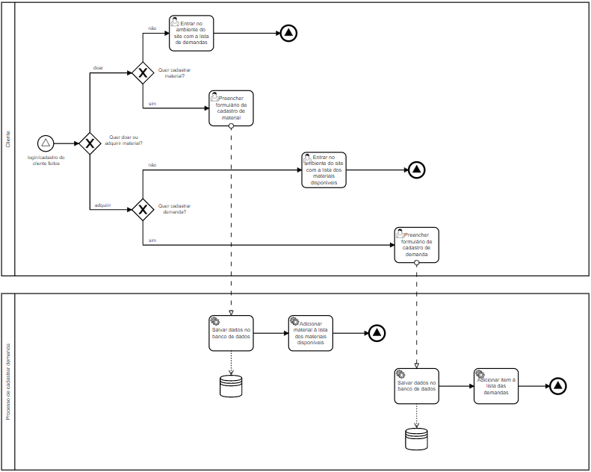

## 4.3.3 Processo 3 – Atender demanda de quem quer doar

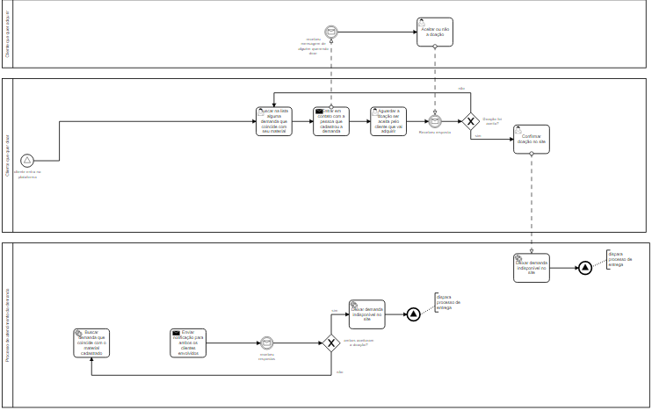

## 4.3.3 Processo 4 –Atender demanda de quem vai adquirir

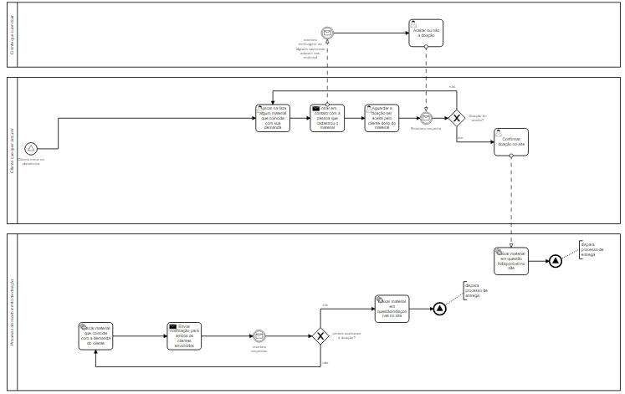

## 4.3.3 Processo 5 – Entrega da doação

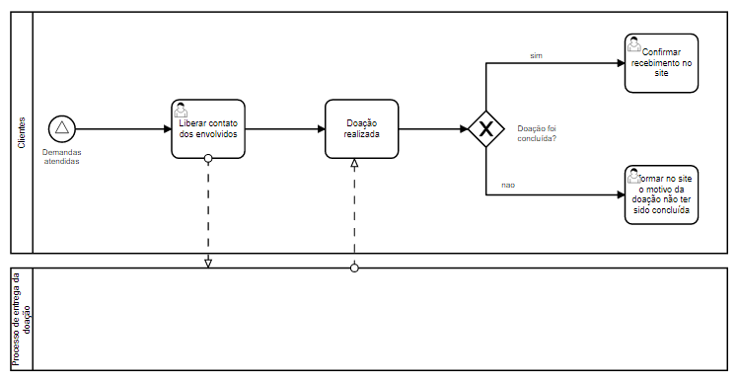

# 5. Projeto da Solução

## 5.1. Requisitos funcionais

|  |  |  |  |
| --- | --- | --- | --- |
| **No.** | **Processo/tarefa** | **Descrição** | **Prioridade** |
| **1** | **Cadastro/login do cliente** | **O sistema deve apresentar as duas opções para o cliente assim que entrar na plataforma: cadastrar ou logar.** | **alta** |
| **2** | **Cadastro/login do cliente - Cadastro do cliente** | **O sistema irá permitir que tanto pessoas físicas como jurídicas possam se cadastrar** | **alta** |
| **3** | **Cadastro/login do cliente - Cadastro do cliente** | **O sistema somente aceitará o cadastro se todos os campos do formulário estiverem preenchidos** | **média** |
| **4** | **Cadastro/login do cliente - Login do cliente** | **O sistema somente irá permitir que alguém interaja dentro da plataforma (cadastrar materiais, demandas, demonstrar interesse) se esta já estiver cadastrada** | **alta** |
| **5** | **Cadastro/login do cliente - Verificar login do cliente** | **O sistema somente irá efetuar o login se o e-mail e senha informados no formulário de login estiverem de acordo com os que foram enviados no formulário de cadastro** | **alta** |
| **6** | **Cadastro das demandas – cadastro do material para doar** | **O sistema aceitará o cadastro de material para doação apenas se os campos do formulário: Tipo de material e estado de conservação estiverem preenchidos** | **alta** |
| **7** | **Cadastro das demandas – cadastro da demanda por material** | **O sistema aceitará o cadastro de demanda material por material apenas se os campos do formulário: Tipo de material e estado de conservação estiverem preenchidos** | **alta** |
| **8** | **Cadastro das demandas - cadastro do material para doar** | **O sistema só aceitará o cadastro de um material para doar por vez** | **alta** |
| **9** | **Cadastro das demandas - cadastro da demanda por material** | **O sistema só aceitará o cadastro de uma demanda por material por vez** | **alta** |
| **10** | **Entrega da doação – confirmação do recebimento** | **O sistema deve solicitar para o cliente que vai adquirir o material a confirmação de recebimento da doação** | **alta** |
| **11** | **Pós-login** | **O sistema deverá exibir o nome do cliente que está logado** | **alta** |
| **12** | **Pós-login** | **O sistema deverá exibir para o cliente as suas demandas cadastradas, materiais cadastrados e doações em andamento** | **alta** |
| **13** | **Pós cadastro de material** | **O sistema não permite que o usuário demonstre interesse em um material que ele mesmo cadastrou**. | **alta** |
| **14** | **Pós cadastro de demanda** | **O sistema não permite que o usuário demonstre interesse em doar uma demanda que ele mesmo cadastrou** | **alta** |

## 5.2. Detalhamento das atividades

## 5.2.1. Atividades do Processo 1

|  |  |  |  |
| --- | --- | --- | --- |
| Processo 01 – Cadastro e Login | | | |
| Atividade | Propriedade | Tipo | Descrição |
| Preencher formulário de login | E-mail | Caixa de texto | Dados usados para logar no sistema |
| Preencher formulário de login | Senha | Caixa de texto | Dados usados para logar no sistema |
| Preencher formulário de cadastro e enviar | Nome completo (pessoal ou da instituição) | Caixa de texto | Preenchimento de dados pessoais |
| Preencher formulário de cadastro e enviar | E-mail | Caixa de texto | Preenchimento de dados pessoais |
| Preencher formulário de cadastro e enviar | Senha | Caixa de texto | Preenchimento de dados pessoais |
| Preencher formulário de cadastro e enviar | Endereço completo | Caixa de texto | Preenchimento de dados pessoais |
| Preencher formulário de cadastro e enviar | CPF/CNPJ | Caixa de texto | Preenchimento de dados pessoais |
|  |  |  |  |
| Processo 02 – cadastro das demandas | | | |
| Atividade | Propriedade | Tipo | Descrição |
| Preencher formulário de cadastro de demanda | Tipo de Material | Caixa de Texto | Preenchimento da necessidade de um material |
| Preencher formulário de cadastro de demanda | Nome do material | Caixa de Texto | Preenchimento da necessidade de um material |
| Preencher formulário de cadastro de demanda | Estado de conservação | Caixa de Texto | Preenchimento da necessidade de um material |
| Preencher formulário de cadastro de demanda | Editora | Caixa de Texto | Preenchimento da necessidade de um material |
| Preencher formulário de cadastro de demanda | Autor | Caixa de Texto | Preenchimento da necessidade de um material |
| Preencher formulário de cadastro de demanda | Edição/ano de fabricação | Caixa de Texto | Preenchimento da necessidade de um material |
| Preencher formulário de cadastro de demanda | Urgência | Caixa de Texto | Preenchimento da necessidade de um material |
| Preencher formulário de cadastro de material | Tipo de Material | Caixa de Texto | Preenchimento das informações dos materiais a serem doados |
| Preencher formulário de cadastro de material | Nome do material | Caixa de Texto | Preenchimento das informações dos materiais a serem doados |
| Preencher formulário de cadastro de material | Estado de conservação | Caixa de Texto | Preenchimento das informações dos materiais a serem doados |
| Preencher formulário de cadastro de material | Editora | Caixa de Texto | Preenchimento das informações dos materiais a serem doados |
| Preencher formulário de cadastro de material | Autor | Caixa de Texto | Preenchimento das informações dos materiais a serem doados |
| Preencher formulário de cadastro de material | Edição/ano de fabricação | Caixa de Texto | Preenchimento das informações dos materiais a serem doados |
| Preencher formulário de cadastro de material | Foto do material | Imagem | Preenchimento das informações dos materiais a serem doados |
|  |  |  |  |
| Processo 03 e 04 – atendimento das demandas | | | |
| Atividade | Propriedade | Tipo | Descrição |
| Aceitar ou não a doação | True ou False | Booleana | Confirmar doação ou não (processo manual do usuário) |
| Buscar na lista alguma demanda que coincide com seu material e demonstrar interesse | Interessou | Checkbox | Busca ativa de pessoas que necessitam daquele material |
| Buscar na lista algum material que coincide com sua demanda e demonstrar interesse | Interessou | Checkbox | Busca ativa de materiais disponíveis |
|  |  |  |  |
| Processo 05 – entrega | | | |
| Atividade | Propriedade | Tipo | Descrição |
| Confirmar recebimento no site | Recebeu | Botão | Informe quando recebeu e o estado do material que recebeu |

## 5.3. Diagrama de Entidade-Relacionamento

# 

# 5.4. Tecnologias

Para a codificação da plataforma utilizaremos a IDE Visual Studio Code. As principais linguagens utilizadas para o desenvolvimento serão: linguagem de marcação HTML, estilos CSS e linguagem de programação JavaScript. Quanto ao banco de Dados optamos por um SGBD relacional padrão SQL, PostgreSQL. Utilizaremos o servidor de banco de dados em nuvem da Microsoft Azure e o ambiente de execução NodeJS. Para planejamento, repositório de código e controle de versões a ferramenta escolhida foi o GitHub.

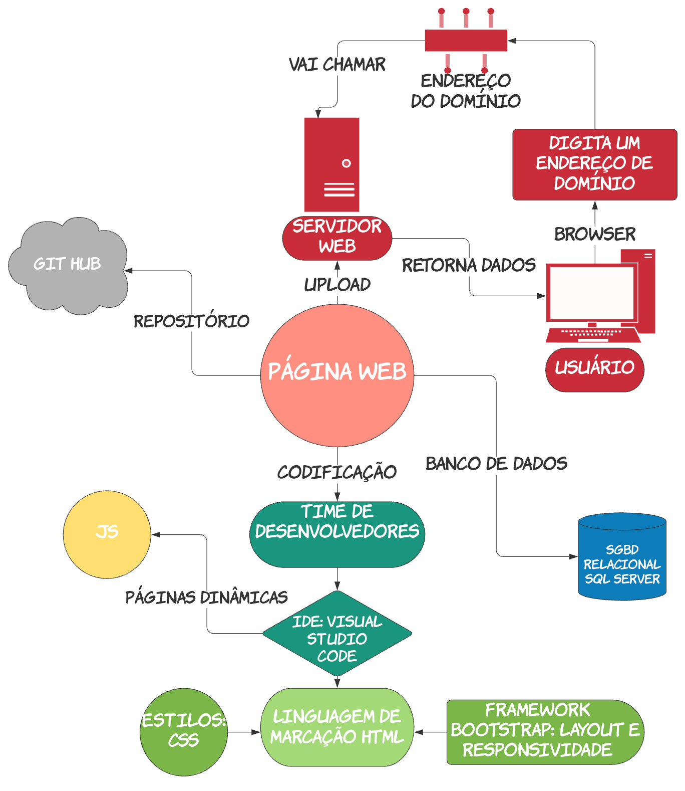

Imagem 3: Mapa mental das tecnologias utilizadas

## 6.Indicadores de desempenho

|  |  |  |  |  |  |
| --- | --- | --- | --- | --- | --- |
| **Indicador** | **Objetivos** | **Descrição** | **Cálculo** | **Fonte dados** | **Perspectiva** |
| Percentual cadastro por visitas por mês | Avaliar quantitativamente os cadastros efetuados no site por número de visitas | Percentual de cadastros efetuados por número de visitas | $$\frac{\sum{nºcadastros}}{qtetotalvisitas}x100$$ | Tabela clientes | Crescimento |
| Doações ocorridas por mês | Melhorar a prestação de serviços medindo a porcentagem de doações ocorridas | Mede % de requisições finalizadas com sucesso no mês | $\frac{Nºdoações finalizadas}{Nºdoações iniciadas}$*100 | Tabela Doação | Processos internos |
| Taxa de Cadastros de Materiais efetuados pela quantidade de usuários cadastrados | Indica a confiabilidade do serviço prestado pela plataforma. | Quantos materiais são cadastrados em no site tendo como base o número de usuários? | $$\frac{∑nºmateriais}{qtetotalusuarios}$$ | Tabela Materiais | Crescimento |
| Porcentagem das demandas sanadas em relação à quantidade de demandas cadastradas | Avaliar quantitativamente a efetividade da aplicação no atendimento das demandas | Mede a relação entre a quantidade de demandas cadastradas atendidas com sucesso e o número de demandas cadastradas | $$\frac{nºdemandascadastradasatendidas}{qtetotaldedemandascadastradas}$$ $$x100$$ | Tabela demandas | Crescimento |
| Porcentagem das doações concluídas em relação à quantidade de materiais para doação cadastradas | Avaliar quantitativamente a efetividade da aplicação no atendimento das demandas | Mede a relação entre a quantidade de materiais cadastrados doados com sucesso e o número de materiais cadastrados | $$\frac{nºmateriaiscadastradosdoados}{qtetotaldedemandascadastradas}$$ $$x100$$ | Tabela materiais | Crescimento |
| Porcentagem de materiais que retornaram para a plataforma após serem doados | Avaliar quantas doações retornaram para a plataforma por motivos variados | Quantifica o número de doações que retornaram para poder analisar os problemas e reduzir a porcentagem | $$\frac{nºmateriaisqueretornaram}{qtetotaldemateriaisdoados}$$ X100 | Tabela doações | Crescimento |

## 7. Uso Software

Faça aqui uma breve descrição do software e coloque as principais telas com uma explicação de como usar cada uma.

O software desenvolvido envolve pessoas doando materiais escolares umas às outras, mostrando uma lista de materiais disponíveis e uma lista de materiais que pessoas estão precisando.

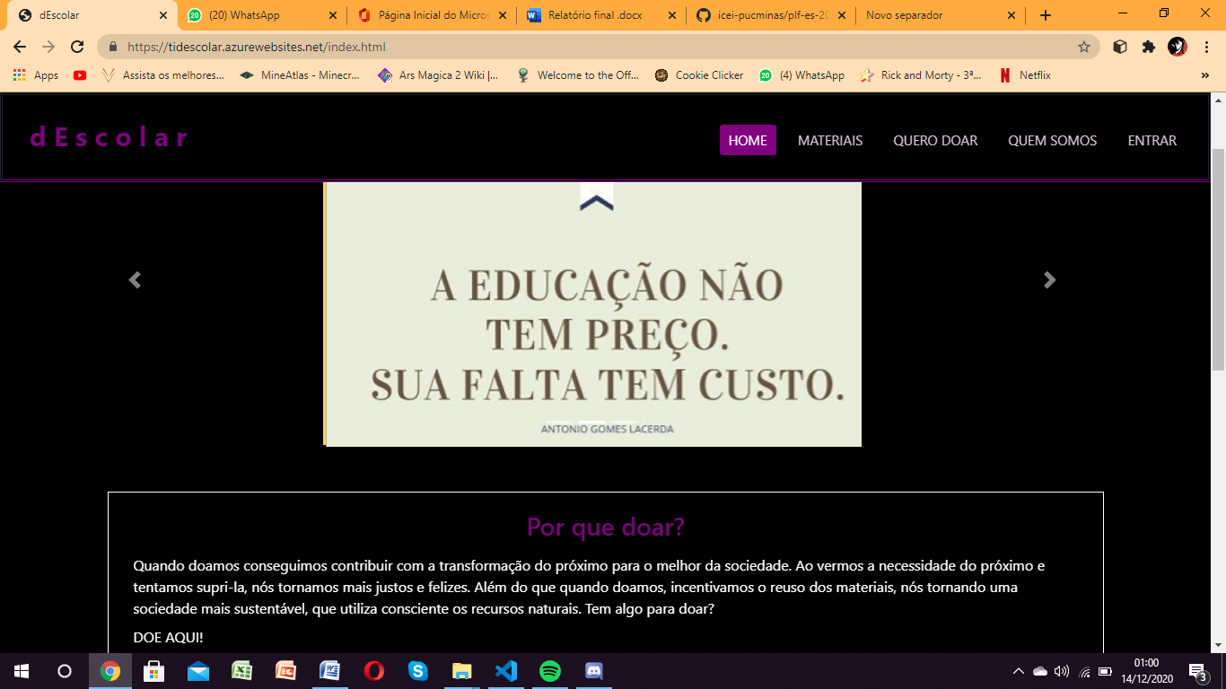

A primeira tela e da pagina inicial, falando sobre a importância de doar e mostrando o site

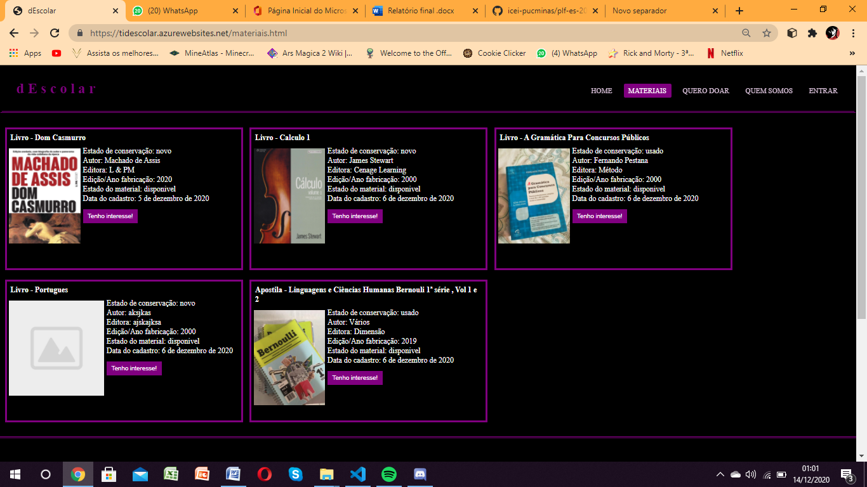

A segunda mostra a aba mostrando a lista de matérias disponíveis para serem doados, no qual você pode clicar no material que tem interesse para recebe-lo.

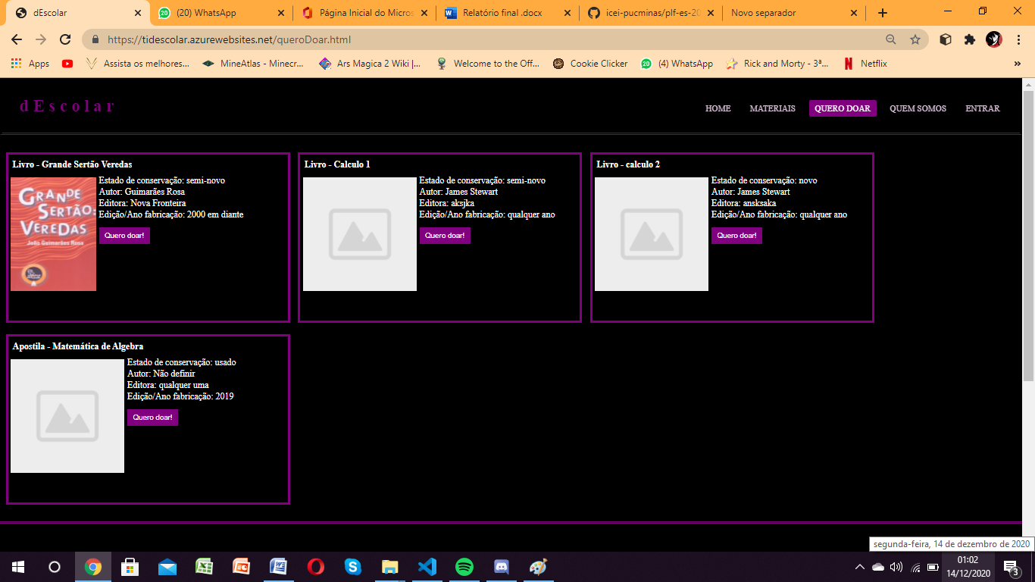

Essa terceira mostra a lista de materiais que estão sendo pedidos por pessoas de todo o Brasil, no qual você pode escolher doar para essa pessoa o material que ela esta pedindo

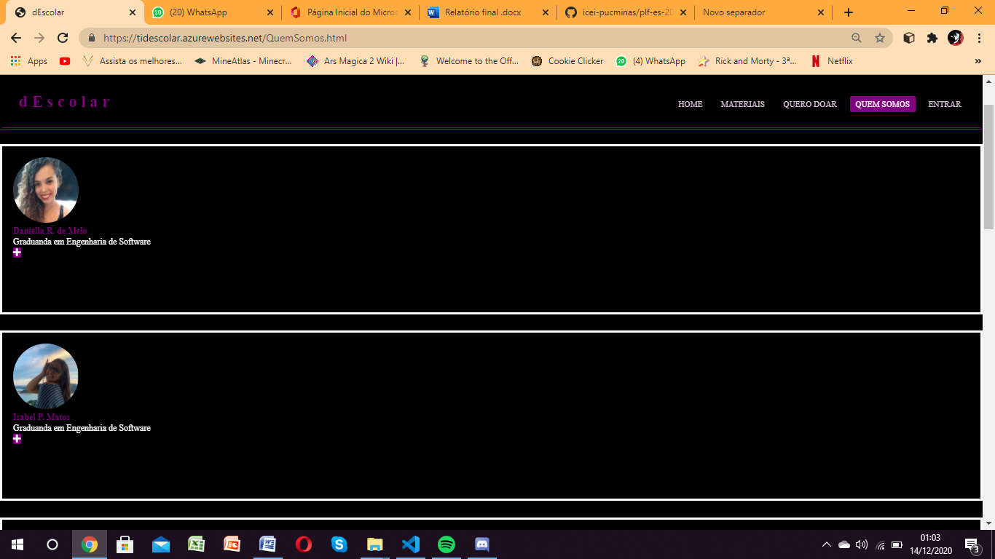

.Essa tela mostra a aba que mostra a equipe de desenvolvedores do software e da instituição que eles estudam.

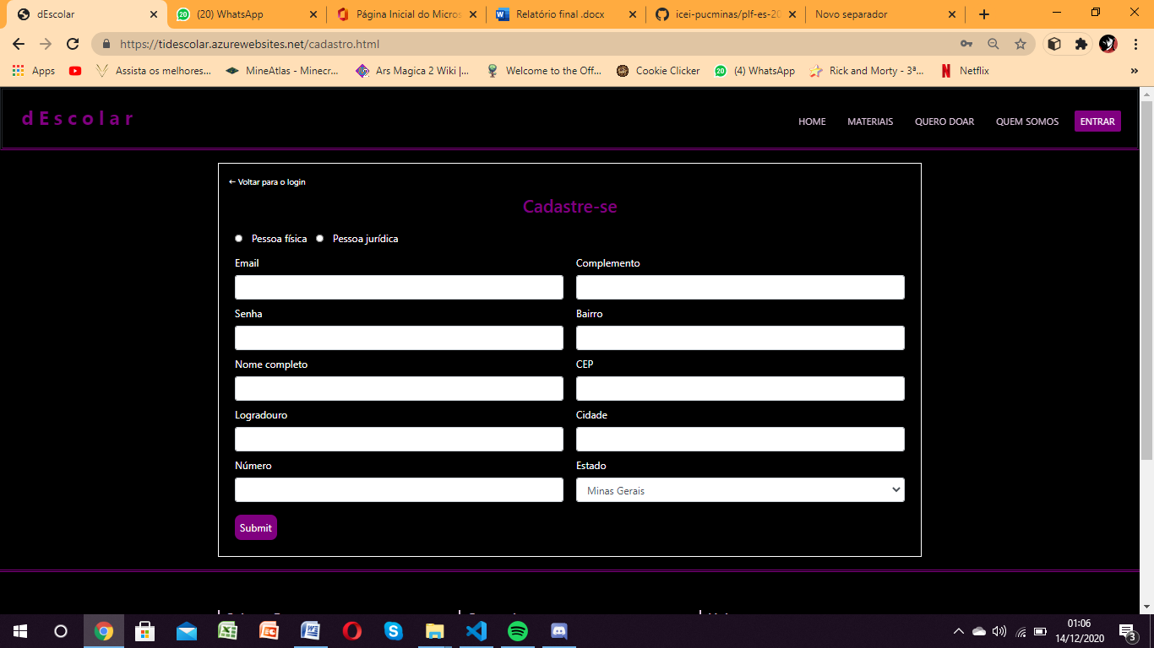

Essa tela mostra o formulário no qual você pode cadastrar seu perfil no site

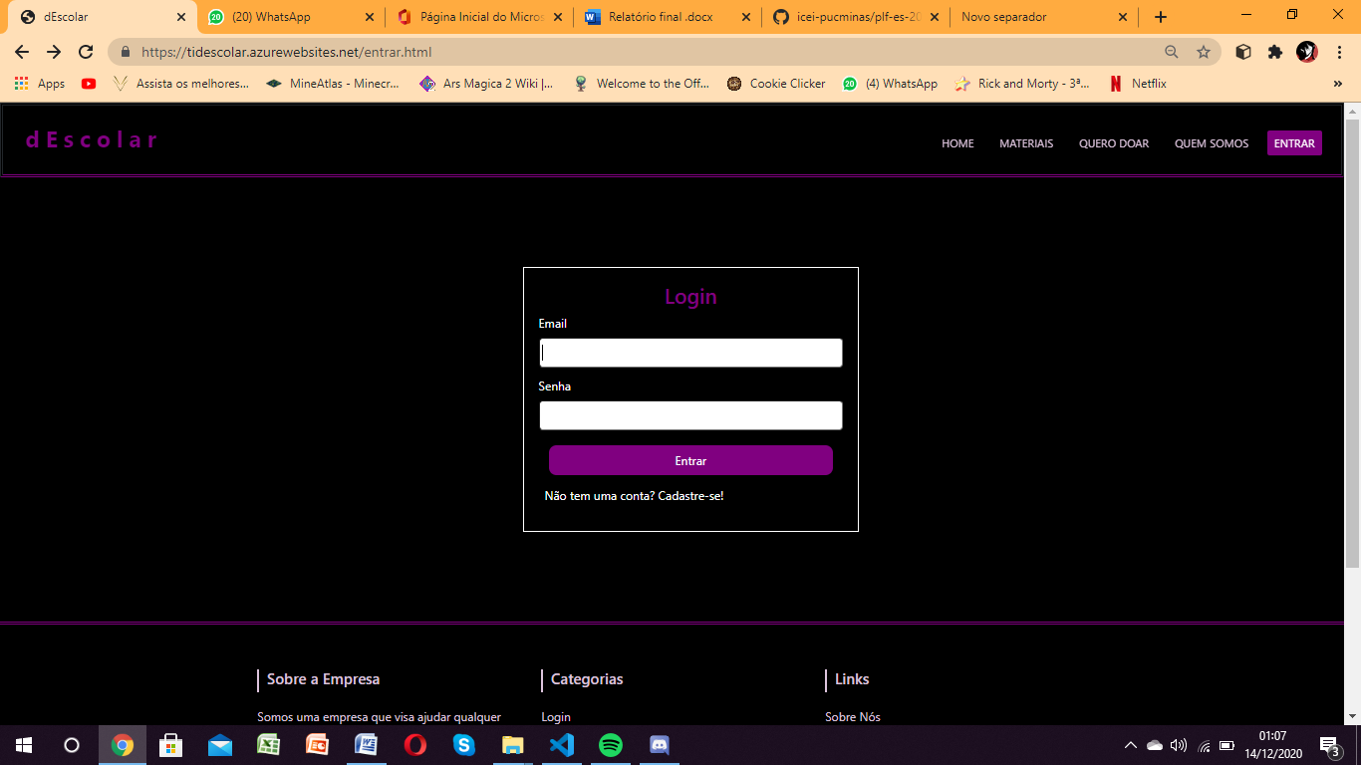

Nesta tela esta a aba de login do site.

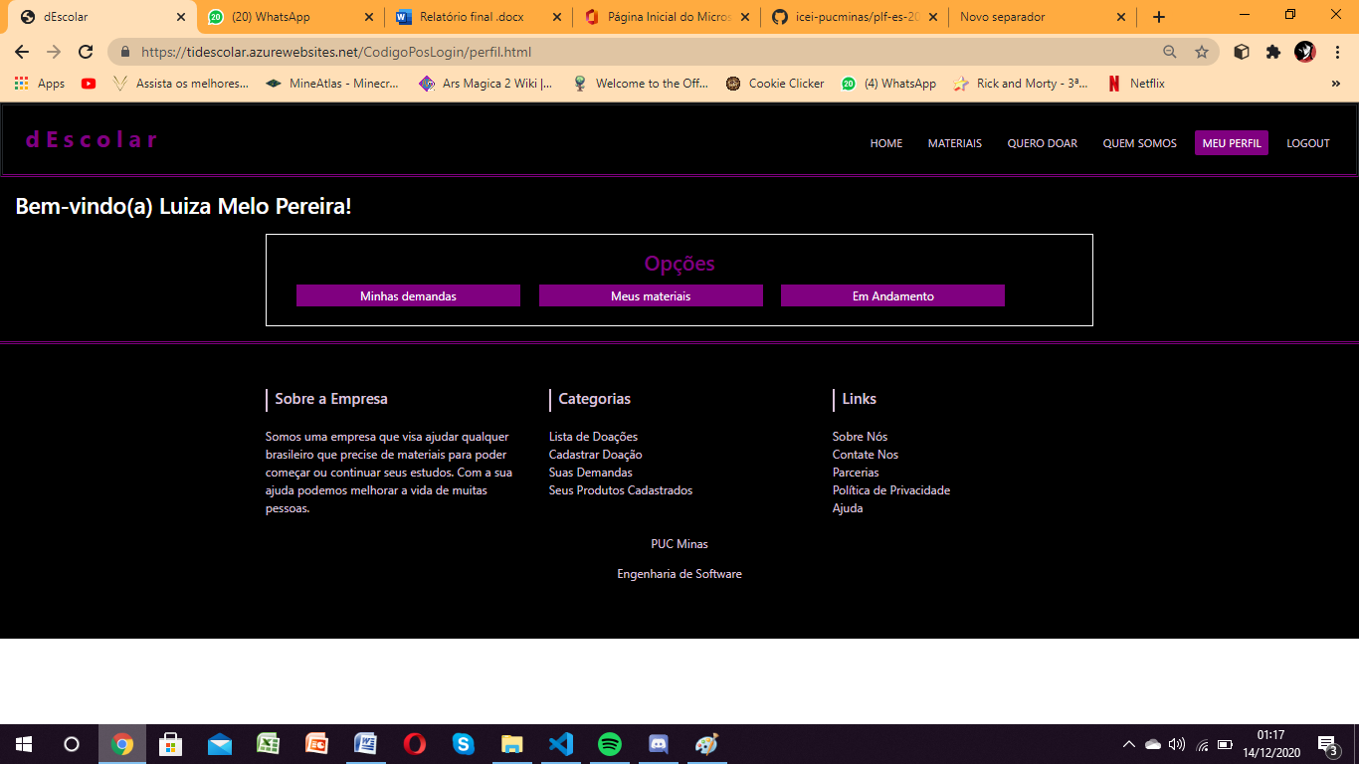

Tela de perfil após login

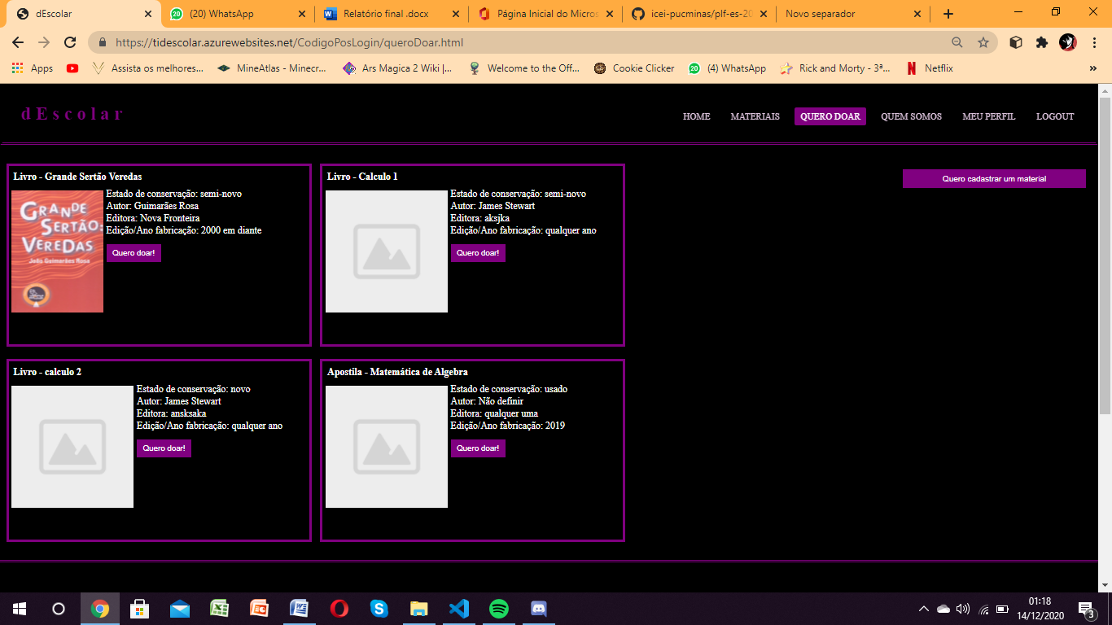

Tela da lista de demandas de materiais após o login, que agora mostra a opção de cadastrar um material.

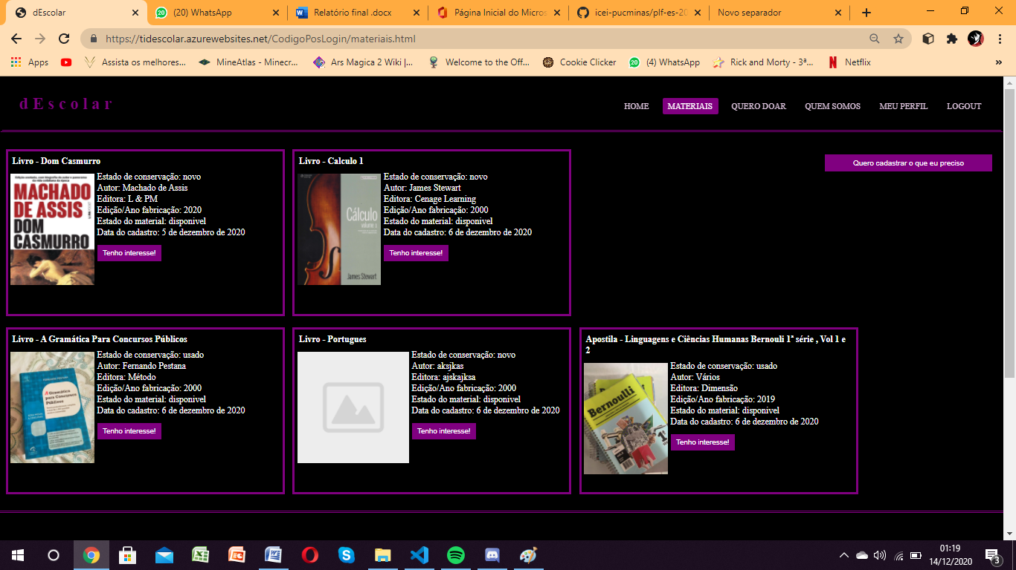

Tela de lista de materiais que estão sendo doados após o login, agora com a opção de cadastrar uma demanda sua.

**8. Avaliação**

A avaliação do software será feita em forma de um questionário para um dos usuários que utilizaram a aplicação durante o desenvolvimento.

1- O que achou da ideia do site?    R= Bem humanitária, fazer uma aplicação gratuita que tem como ideia ajudar pessoas a construir seus futuros e a facilitar a vida de muitos estudantes é uma ótima ideia

2- O site é fácil de usar?   R= Sim, consigo perfeitamente achar a lista de produtos e consigo cadastrar os meus, além de conseguir ver os que eu cadastrei

3- Você recomendaria o site?   R= Claro, tenho muitos amigos que possuem materiais de sobra e podem doa-los para outras pessoas que precisam.

4- O site é funcional?   R= Sim, não encontrei um erro ainda e consigo usar normalmente.

## 9. Conclusão

Neste trabalho objetivou-se a promoção do maior acesso a materiais escolares para toda a população, visando principalmente as classes mais atingidas pela pandemia vivida atualmente de COVID-19, e a disponibilização de uma plataforma que una pessoas que queiram doar com pessoas que querem receber doações.

Cumpriu-se todos os objetivos propostos pela ementa da disciplina, porém, tivemos que reduzir o escopo original devido ao pouco tempo disponibilizado para produção de código.

Tendo em vista o exposto, compreende-se que a plataforma criada está pronta para utilização com todas as funcionalidades online atendendo as expectativas dos usuários finais.

Observações pessoais dos integrantes do grupo:

Júlia Prado Gonçalves Ferreira: O trabalho foi desenvolvido com o esforço de todos os membros da equipe para que dentro do tempo disponível, pudéssemos entregar algo satisfatório, mesmo com a redução do escopo. Acredito que se tivéssemos tido mais tempo para a parte de codificação, o plano inicial teria sido completo na integridade.

Isabel Pinheiro Matos: O nosso objetivo inicial de proporcionar uma plataforma que facilite a doação de materiais e aproxime pessoas foi sim alcançado na nossa solução final, apesar de não termos conseguido implementar tudo o que queríamos no início do planejamento.

Daniella Rodrigues de Melo: O presente trabalho foi produzido utilizando outras competências além daquelas já obtidas em outras disciplinas já cursadas, indo contra as recomendações repassadas pelos professores, perdendo um tempo precioso de codificação. Acredito que em uma próxima oportunidade, a ementa deverá ser revista. Todos os integrantes do grupo contribuíram ativamente para a produção do trabalho.

# APÊNDICES

**Links:**

Do site: <https://tidescolar.azurewebsites.net/>

Do código: <https://github.com/icei-pucminas/plf-es-2020-2-tiii-0924100-descolar/tree/master/Codigo>

Dos artefatos: <https://github.com/icei-pucminas/plf-es-2020-2-tiii-0924100-descolar/tree/master/Artefatos>

Da apresentação final:

Do vídeo de apresentação: